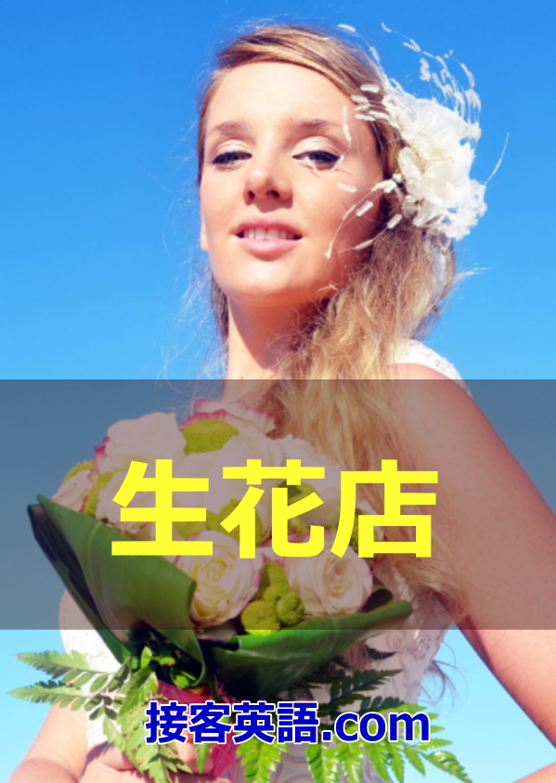
生花店で役立つPOP

以下は、POPやカタログなどに記載してご利用ください。

＜英語＞

What kind of flower would you like?

There are three flower order forms for your needs.

1. Flowers for celebrations
2. Flowers for someone in hospital
3. Flowers to show sympathy

Please let us know which number meets your needs.
Let me know if I can help you with anything.

＜日本語＞

どのようなお花をお求めですか？

ご希望どおりのお花を提供するために、3種類のお花注文シートをご用意しています。

１．お祝い用のお花
２．お見舞い用のお花
３．お供え・お悔やみ用のお花

番号を教えていただければ、ご希望にそったお花を用意いたします。
お気軽に声をかけてください。

Flower Ordering Form
To Make an Offering and To Show Sympathy
（お供え・お悔やみ用のお花注文シート）

Circle the one you like. If you select 5) "Other", please write clearly in capitals.
（該当する番号を丸で囲んでください。「その他」にご記入の際は、ブロック体の読みやすい文字でご記入ください。）

■ This is for:（用途）

1) Offering for a Buddhist altar（仏壇へのお供え） 2) A funeral（葬儀）
3) Sympathy（お悔やみ）4) Memorial service（法事）
5) The first anniversary of a death（一周忌） 6) Equinoctial week（お彼岸）
7) Bon festival（お盆）8) First bon festival since a death（新盆）

■ Types:（種類）

1) Bouquet（ブーケ） 2) Flower arrangements（アレンジメント）

■ Main color（主な色）

１）White（ホワイト）
２）White + yellow（ホワイト + イエロー）
３）White + purple（ホワイト + パープル）
４）White + green（ホワイト + グリーン）
５）Other（その他）（ ）

■ Message card（メッセージカード）

１）Yes（有り）、２）No（無し）

■ 1) Pick up（お持ち帰り）2) Delivery（配達）3) Dispatch（発送）

■ Budget（予算）_____________Yen（円）

■ Payment（お支払い）

1) Cash（現金）2) Credit Card（クレジットカード）

Flower Order Form for Flowers
for Someone in Hospital
（お見舞い用のお花注文シート）

Circle the one you like. If you select 5) "Other", please write clearly in capitals.
（該当する番号を丸で囲んでください。「その他」にご記入の際は、ブロック体の読みやすい文字でご記入ください）

■ Type:（種類）

１）Bouquet（ブーケ）、２）Flower arrangements（アレンジメント）

※Potted plants are considered inappropriate to give to someone in hospital.（お見舞いのお花には、鉢植えは好ましくありません）

■ Main color:（主な色）

１）Pink（ピンク）
２）Orange（オレンジ）
３）Yellow（イエロー）
４）Other（その他）（ ）

■ Message card:（メッセージカード）

１）Yes（有り）、２）No（無し）

■ １）Pick up（お持ち帰り）、２）Delivery（配達）、３）Dispatch（発送）

■ Budget（予算）_________________Yen（円）

■ Payment:（お支払い）

１）Cash（現金）、２）Credit Card（クレジットカード）

Flower Ordering Form for a Celebration
（お祝い用のお花注文シート）

Circle the one you like. If you select 5) "Other", please write clearly in capitals.
（該当する番号を丸で囲んでください。「その他」にご記入の際は、ブロック体の読みやすい文字でご記入ください。）

■ This is for:（用途）

１）Birthday（誕生日）、２）Wedding anniversary（結婚記念日）
３）Opening celebration（開店祝い）、４）Other（その他）（ ）

■ Type:（種類）

１）Bouquet（ブーケ）、２）Flower arrangements（アレンジメント）

■ Image:（イメージ）

１）Pretty（可愛い感じ）、２）Adult（大人っぽい感じ）、３）Cheerful（元気な感じ）、４）清楚な感じ（Neat and clean）
５）Otherその他（ ）

■ Main color:（主な色）

１）Pink（ピンク）、２）Red（レッド）、３）Orange（オレンジ）、
４）Yellow（イエロー）、５）White（ホワイト）
６）Other（その他）（ ）

■ Message card:（メッセージカード）

１）Yes（有り）、２）No（無し）

■ １）Pick up（お持ち帰り）、２）Delivery（配達）、３）Dispatch（発送）

■ Budget：（予算）_____________Yen（円）

■ Payment：（お支払い）

１）Cash（現金）、２）Credit Card（クレジットカード）

